Resolución del Pleno del Instituto de Transparencia, Acceso a la Información Pública y Protección de Datos Personales del Estado de México y Municipios, con domicilio en Metepec, Estado de México, de fecha veintiséis de agosto dos mil veinte.
VISTO el expediente formado con motivo del recurso de revisión 01517/INFOEM/IP/RR/2020, promovido por el C. Xxxxx Xxxxxxxx Xxxxxx Xxxxx, en lo sucesivo EL RECURRENTE, en contra de la respuesta emitida por la Secretaría de Seguridad, en lo sucesivo EL SUJETO OBLIGADO, se procede a dictar la presente resolución con base en lo siguiente:
RESULTANDO
- En fecha veintisiete de enero de dos mil veinte, EL RECURRENTE presentó a través del Sistema de Acceso a la Información Mexiquense, en lo subsecuente EL SAIMEX ante EL SUJETO OBLIGADO, la solicitud de acceso a la información pública, a la que se le asignó el número 00057/SSEM/IP/2020, mediante la cual requirió lo siguiente:
“Favor de consultar el anexo. Gracias.” (Sic)
Adjuntando a su solicitud el documento electrónico denominado CB_1 .pdf, el cual contiene lo siguiente:
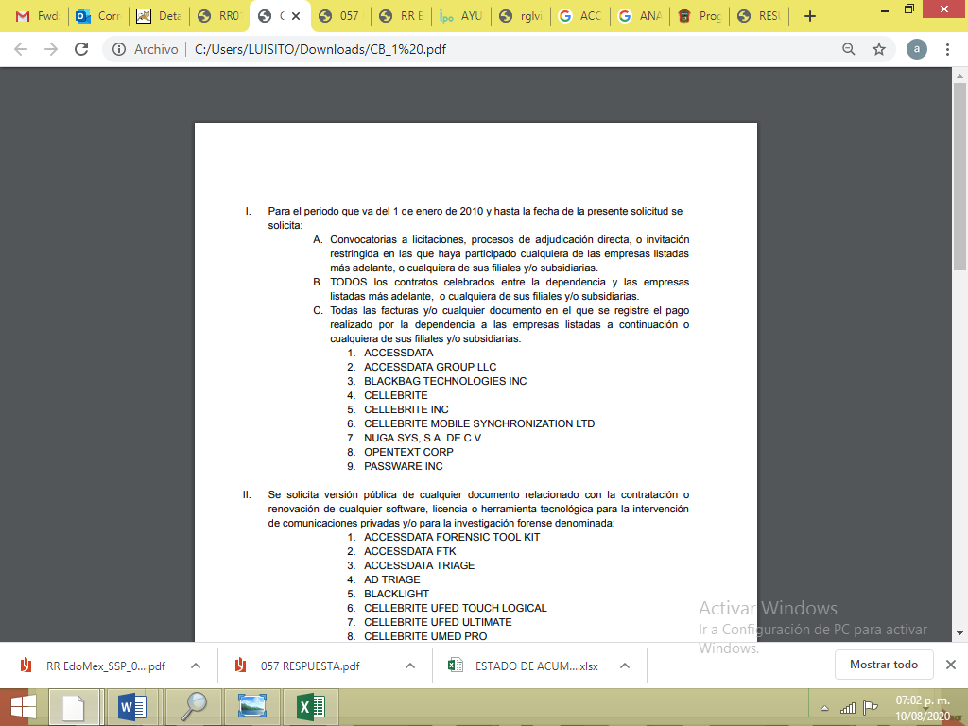
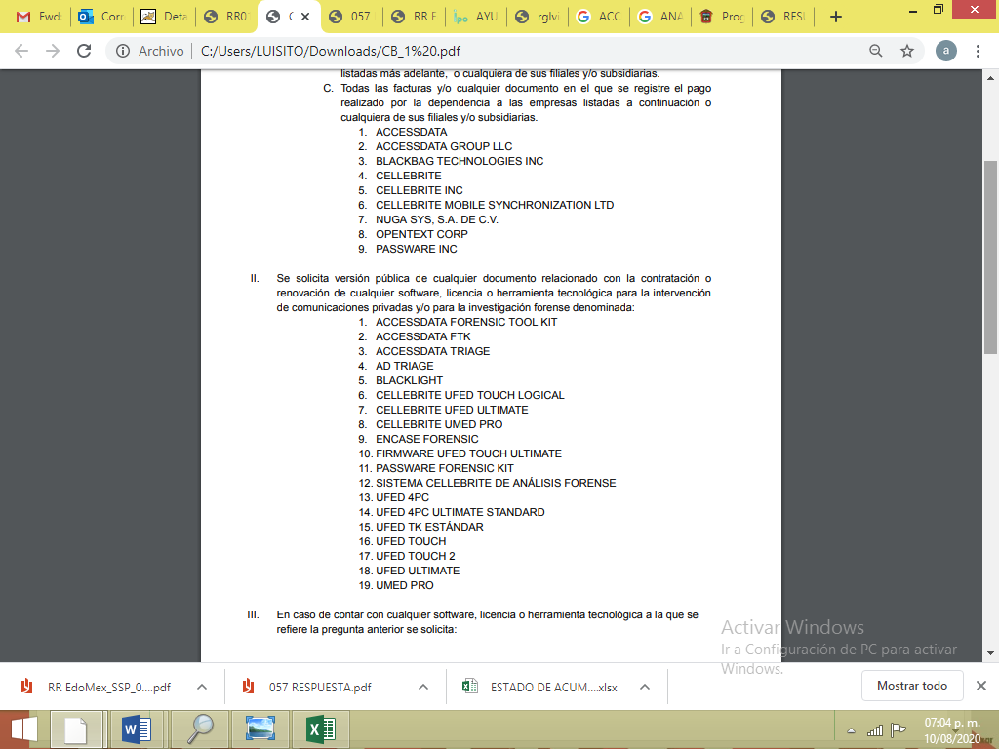

Modalidad de entrega: Vía SAIMEX

- De las constancias que obran en EL SAIMEX, se advierte que en fecha dieciocho de febrero de dos mil veinte, la Titular de la Unidad de Transparencia del SUJETO OBLIGADO dio respuesta a la solicitud de información, en los siguientes términos:

“…SE ANEXA RESPUESTA EN FORMATO PDF, EN CASO DE PRESENTAR PROBLEMAS CON LA RECEPCIÓN DE LA MISMA, LE PEDIMOS SE COMUNIQUE A LA UNIDAD DE TRANSPARENCIA DE LA SECRETARÍA DE SEGURIDAD DEL ESTADO DE MÉXICO, AL TELÉFONO 722 2 79 62 00 EXT. 4158, DE LUNES A VIERNES, EN UN HORARIO DE 9:00 A 18:00 HRS.” (Sic)

Así mismo, adjuntó a la respuesta, el archivo electrónico denominado 057 RESPUESTA.pdf, mediante el cual, la Titular de la Unidad de Transparencia del SUJETO OBLIGADO, señaló que mediante oficios números 20600101000000L/UIPPE/0120/2020, 20600101000000L/UIPPE/0124/2020, 20600101000000L/UIPPE/0123/2020 y 20600101000000L/UIPPE/0119/2020, solicitó información a los Servidores Públicos Habilitados del Centro de Control, Comando, Comunicación, Computo y Calidad, Dirección General de Desarrollo Institucional e Innovación, Dirección General de Información y Oficialía Mayor, quienes dieron respuesta señalando que después de una búsqueda razonable y minuciosa en los archivos físicos y electrónicos, no se localizó documentación alguna que refiriera que haya existido o exista algún tipo de contrato, entre la Secretaría de Seguridad y las empresas referidas, motivo por el cual, no era posible proporcionar la información solicitada.

- Inconforme con la respuesta proporcionada por el SUJETO OBLIGADO, en fecha nueve de marzo de dos mil veinte, EL RECURRENTE a través del SAIMEX, interpuso el recurso de revisión objeto del presente estudio, pero al ser un día inhábil, se registró en fecha diez de marzo de dos mil veinte, mismo que se le asignó el número 01517/INFOEM/IP/RR/2020, en el que señaló como acto impugnado, lo siguiente:
“Favor de ver el documento adjunto. Gracias.” (Sic)
Así como razones o motivos de inconformidad:
“Favor de ver el documento anexo.Gracias.” (Sic)
Así mismo, adjuntó el archivo electrónico denominado RR EdoMex_SSP_00057.SSEM.IP.2020.pdf, mediante el cual señaló que el acto que se recurre es la respuesta del Sujeto Obligado a su solicitud a través del oficio sin número de fecha 11 de febrero de 2020, firmado por la Titular de la Unidad de Transparencia de la Secretaría de Seguridad y señaló como razones o motivos de inconformidad, la respuesta del Sujeto Obligado que afirmó violaba su derecho de acceso a la información pública reconocido en el artículo 6 de la Constitución Política de los Estados Unidos Mexicanos, el artículo 13 de la Convención Americana sobre Derechos Humanos, el artículo 19 del Pacto Internacional de Derechos Civiles y Políticos, la Ley General y la Ley Estatal.

De igual forma, refirió que el Sujeto Obligado, únicamente se limitó a señalar la inexistencia de la información desde la Unidad de Transparencia lo que no garantizaba ninguna certeza jurídica, pues tal declaratoria no contenía elementos que provean de certeza jurídica a la misma, ya que, el Comité de Transparencia del Sujeto Obligado debió confirmar la inexistencia de la información mediante una resolución que contenga elementos mínimos que den certeza de que en efecto se utilizó un criterio de búsqueda exhaustivo, además de señalar las circunstancias de tiempo, modo y lugar que generaron la inexistencia.

También manifestó que ninguno de los oficios mencionados en la respuesta fue adjuntado a la respuesta del Sujeto Obligado, generando así incertidumbre en la respuesta pues al no proporcionar esta información que es pública, aunque sea para “comunicaciones internas”, no hay certeza para el solicitante hoy recurrente de que se haya realizado la búsqueda minuciosa en los términos señalados por la ley.
- En fecha nueve de marzo de dos mil veinte, el recurso de que se trata se envió electrónicamente al Instituto de Transparencia, Acceso a la Información Pública y Protección de Datos Personales del Estado de México y Municipios y con fundamento en el artículo 185, fracción I de la Ley de Transparencia y Acceso a la Información Pública del Estado de México y Municipios, se turnó, a través del SAIMEX, a la Comisionada EVA ABAID YAPUR, a efecto de que decretara su admisión o desechamiento.
- En fecha diecisiete de marzo de dos mil veinte, atento a lo dispuesto en el artículo 185, fracciones I, II y IV, de la Ley de Transparencia y Acceso a la Información Pública del Estado de México y Municipios, se acordó la admisión a trámite del referido recurso de revisión, así como la integración del expediente respectivo, mismo que se puso a disposición de las partes, para que en el plazo máximo de siete días hábiles, EL RECURRENTE realizara manifestaciones, alegatos y ofreciera las pruebas que a su derecho conviniera y, en el caso del SUJETO OBLIGADO, para que exhibiera el Informe Justificado correspondiente.
- En cumplimiento a lo anterior, de las constancias del expediente electrónico del SAIMEX, se observó que en fecha cuatro de agosto de dos mil veinte, EL SUJETO OBLIGADO rindió su Informe Justificado adjuntando el archivo electrónico RR01517.pdf, consistente en el oficio de fecha tres de agosto de dos mil veinte, mediante el cual, la Titular de la Unidad de Transparencia, modificó su respuesta inicial y pegó las imágenes de los oficios dirigidos y remitidos por los Servidores Públicos Habilitados señalados en respuesta, también se pronunció sobre la inexistencia sin la aprobación del Comité de Transparencia señalada por EL RECURRENTE, argumentando que la respuesta proporcionada no es una inexistencia y únicamente señaló que no existe ningún contrato entre EL SUJETO OBLIGADO y las empresas señaladas en la solitud y respeto del Informe Anual de Evaluación 2015, refirió que esta no tienen relación con lo requerido.
Atento a lo anterior y en razón a que se actualizó lo dispuesto por la fracción III del artículo 185 de la Ley de Transparencia y Acceso a la Información Pública de Estado de México, el Informe Justificado fue puesto a la vista del RECURRENTE en fecha once de agosto de dos mil veinte, a efecto de que manifestara lo que a su derecho corresponda, situación que no aconteció, tal y como se observa a continuación:
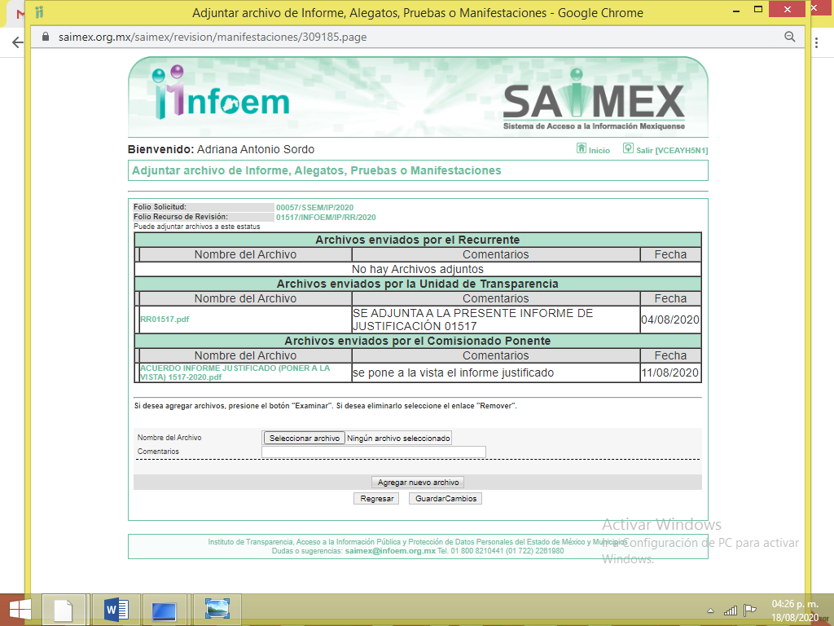
- Una vez analizado el estado procesal que guardaba el expediente, en fecha diecinueve de agosto de dos mil veinte, la Comisionada Ponente acordó el cierre de instrucción; así como, la remisión del mismo a efecto de ser resuelto, de conformidad con lo establecido en el artículo 185, fracciones VI y VIII de la Ley de Transparencia y Acceso a la Información Pública del Estado de México y Municipios; y
CONSIDERANDO
- Competencia. Este Instituto de Transparencia, Acceso a la Información Pública y Protección de Datos Personales del Estado de México y Municipios, es competente para conocer y resolver el presente recurso, conforme a lo dispuesto en el artículo 6, Apartado A, de la Constitución Política de los Estados Unidos Mexicanos; el artículo 5, párrafos vigésimo segundo, vigésimo tercero y vigésimo cuarto, fracciones IV y V, de la Constitución Política del Estado Libre y Soberano de México; los artículos 2, fracción II, 13, 29, 36, fracciones I y II, 176, 178, 179, 181, párrafo tercero y 185, de la Ley de Transparencia y Acceso a la Información Pública del Estado de México y Municipios, y los artículos 9, fracciones I y XXIV y 11 del Reglamento Interior del Instituto de Transparencia, Acceso a la Información Pública y Protección de Datos Personales del Estado de México y Municipios.
- Interés. El recurso de revisión fue interpuesto por parte legítima en atención a que fue presentado por EL RECURRENTE, quien formuló la solicitud de información pública número 00057/SSEM/IP/2020.
- Oportunidad. El recurso de revisión fue interpuesto dentro del plazo de quince días hábiles contados a partir del día siguiente al en que EL RECURRENTE tuvo conocimiento de la respuesta impugnada, tal y como lo prevé el artículo 178 de la Ley de Transparencia y Acceso a la Información Pública del Estado de México y Municipios, que establece:

“Artículo 178. El solicitante podrá interponer, por sí mismo o a través de su representante, de manera directa o por medios electrónicos, recurso de revisión ante el Instituto o ante la Unidad de Transparencia que haya conocido de la solicitud dentro de los quince días hábiles, siguientes a la fecha de la notificación de la respuesta.
A falta de respuesta del sujeto obligado, dentro de los plazos establecidos en esta Ley, a una solicitud de acceso a la información pública, el recurso podrá ser interpuesto en cualquier momento, acompañado con el documento que pruebe la fecha en que presentó la solicitud.
En el caso de que se interponga ante la Unidad de Transparencia, ésta deberá remitir el recurso de revisión al Instituto a más tardar al día siguiente de haberlo recibido.”

En efecto, atendiendo a que EL SUJETO OBLIGADO notificó la respuesta a la solicitud de información pública el dieciocho de febrero de dos mil veinte; en consecuencia, el plazo de quince días hábiles que el artículo 178 de la ley de la materia otorga al RECURRENTE para presentar el recurso de revisión, transcurrió del diecinueve de febrero al doce de marzo de dos mil veinte, sin contemplar en el cómputo los días veintidós, veintitrés y veintinueve de febrero de dos mil veinte; uno, siete y ocho de marzo de dos mil veinte, por corresponder a sábados y domingos, considerados como días inhábiles; en términos del artículo 3, fracción X de la Ley de Transparencia y Acceso a la Información Pública del Estado de México y Municipios; así como el día nueve de marzo de dos mil veinte, de conformidad con el Acuerdo de Pleno, de fecha cinco de marzo de dos mil veinte, por el que se acordó que el día nueve de marzo de dos mil veinte no corrieran los términos para el trámite y desahogo de los procedimientos, en materia de acceso a la información pública y protección de datos personales y los días dos y dieciséis de marzo de dos mil vente, por suspensión de labores, de conformidad con el Calendario Oficial en Materia de Transparencia, Acceso a la Información Pública y Protección de Datos Personales del Estado de México y Municipios, para el año dos mil veinte y enero de dos mil veintiuno, publicado en el Periódico Oficial “Gaceta del Gobierno”, el diecinueve de diciembre de dos mil diecinueve.

En ese tenor, si el recurso de revisión que nos ocupa, se interpuso el nueve de marzo de dos mil veinte, éste se encuentra dentro de los márgenes temporales previstos en el citado precepto legal y, por tanto, se considera oportuno.

- Procedibilidad. Del análisis efectuado, se advierte la procedibilidad del presente recurso de revisión, en razón de la acreditación plena de todos y cada uno de los elementos formales exigidos por el artículo 180 de la Ley de Transparencia y Acceso a la Información Pública del Estado de México y Municipios, en atención a que fue presentado mediante el formato visible en EL SAIMEX.

- Estudio y resolución del asunto. Del análisis efectuado se advierte que el recurso de revisión de que se trata es procedente; toda vez, que se actualiza la hipótesis prevista en la fracción V del artículo 179 de la Ley de la materia, que a la letra indica:

“Artículo 179. El recurso de revisión es un medio de protección que la Ley otorga a los particulares, para hacer valer su derecho de acceso a la información pública, y procederá en contra de las siguientes causas:
. . .
V. La entrega de información incompleta;”

(Énfasis añadido)
El precepto legal antes citado, establece como supuesto de procedencia del recurso de revisión, la entrega de información incompleta por parte del SUJETO OBLIGADO, situación que se actualiza en el presente caso, en razón a que mediante respuesta sólo proporcionó información parcial, tal y como se analizará más adelante.
Para ilustrar dicha actualización, debemos recordar que el hoy RECURRENTE en la solicitud de acceso a la información pública, requirió del SUJETO OBLIGADO, vía EL SAIMEX, del 1 de enero de 2010 al 27 de enero de 2020, fecha de la solicitud, lo siguiente:
- Convocatorias a licitaciones, procesos de adjudicación directa, o invitación restringida así como todos los contratos celebrados, las facturas y/o cualquier documento en el que se registre el pago realizado a las empresas ACCESSDATA, ACCESSDATA GROUP LLC, BLACKBAG TECHNOLOGIES INC, CELLEBRITE, CELLEBRITE INC, CELLEBRITE MOBILE SYNCHRONIZATION LTD, NUGA SYS, S.A. DE C.V., OPENTEXT CORP y PASSWARE INC y/o cualquiera de sus filiales y/o subsidiarias.
- Contratos y o cualquier otro documento celebrado para la renovación de cualquier software, licencia o herramienta tecnológica para la intervención de comunicaciones privadas y/o para la investigación forense de los siguientes programas: ACCESSDATA FORENSIC TOOL KIT, ACCESSDATA FTK, ACCESSDATA TRIAGE, AD TRIAGE, BLACKLIGHT, CELLEBRITE UFED TOUCH LOGICAL, CELLEBRITE UFED ULTIMATE, CELLEBRITE UMED PRO, ENCASE FORENSIC, FIRMWARE UFED TOUCH ULTIMATE, PASSWARE FORENSIC KIT, SISTEMA CELLEBRITE DE ANÁLISIS FORENSE, UFED 4PC, UFED 4PC ULTIMATE STANDARD, UFED TK ESTÁNDAR, UFED TOUCH, UFED TOUCH 2, UFED ULTIMATE y UMED PRO
- De contar con cualquier software, licencia o herramienta tecnológica enlistado con antelación: El número de licencias para realizar análisis forenses que fueron adquiridos o contratados, así como la vigencia de dichas licencias y el número de dispositivos que han sido analizados con el software, licencia o herramienta tecnológica referida.
Ahora bien, EL SUJETO OBLIGADO pretendió dar repuesta a lo solicitado por el particular, adjuntando el documento descrito en el Resultando II de la presente resolución.

Inconforme con la respuesta, el ahora RECURRENTE, procedió a interponer el presente recurso de revisión, señalando tanto en acto impugnado, así como en sus razones o motivos de inconformidad, que la respuesta del EL SUJETO OBLIGADO, violaba su derecho de acceso a la información pública reconocido en el artículo 6 de la Constitución Política de los Estados Unidos Mexicanos, el artículo 13 de la Convención Americana sobre Derechos Humanos, el artículo 19 del Pacto Internacional de Derechos Civiles y Políticos, la Ley General y la Ley Estatal.

Por otra parte, de las constancias que obran en el SAIMEX, se advierte que EL RECURRENTE no realizó manifestaciones o alegatos, ni ofreció los medios de prueba que a su derecho conviniera; mientras que EL SUJETO OBLIGADO, exhibió el Informe Justificado correspondiente, modificando su respuesta inicial y pegó las imágenes de los oficios dirigidos y remitidos por los Servidores Públicos Habilitados señalados en su respuesta, razón por la cual, se puso a la vista del RECURRENTE.
Bajo ese contexto, este Instituto analizó la totalidad de constancias que integran el expediente electrónico del SAIMEX y advirtió que las razones o motivos de inconformidad hechos valer por EL RECURRENTE devienen parcialmente fundados, de acuerdo a las consideraciones de hecho y de derecho que a continuación se desagregan.
Precisado ello, es pertinente enfatizar lo que, respecto al derecho de acceso a la información pública, refiere el artículo 6° de la Constitución Política de los Estados Unidos Mexicanos, que en su parte conducente señala:
“Artículo 6o. La manifestación de las ideas no será objeto de ninguna inquisición judicial o administrativa, sino en el caso de que ataque a la moral, la vida privada o los derechos de terceros, provoque algún delito, o perturbe el orden público; el derecho de réplica será ejercido en los términos dispuestos por la ley. El derecho a la información será garantizado por el Estado.
Toda persona tiene derecho al libre acceso a información plural y oportuna, así como a buscar, recibir y difundir información e ideas de toda índole por cualquier medio de expresión.
Para efectos de lo dispuesto en el presente artículo se observará lo siguiente:
A. Para el ejercicio del derecho de acceso a la información, la Federación, los Estados y el Distrito Federal, en el ámbito de sus respectivas competencias, se regirán por los siguientes principios y bases:
I. Toda la información en posesión de cualquier autoridad, entidad, órgano y organismo de los Poderes Ejecutivo, Legislativo y Judicial, órganos autónomos, partidos políticos, fideicomisos y fondos públicos, así como de cualquier persona física, moral o sindicato que reciba y ejerza recursos públicos o realice actos de autoridad en el ámbito federal, estatal y municipal, es pública y sólo podrá ser reservada temporalmente por razones de interés público y seguridad nacional, en los términos que fijen las leyes. En la interpretación de este derecho deberá prevalecer el principio de máxima publicidad. Los sujetos obligados deberán documentar todo acto que derive del ejercicio de sus facultades, competencias o funciones, la ley determinará los supuestos específicos bajo los cuales procederá la declaración de inexistencia de la información.
II. La información que se refiere a la vida privada y los datos personales será protegida en los términos y con las excepciones que fijen las leyes.
III. Toda persona, sin necesidad de acreditar interés alguno o justificar su utilización, tendrá acceso gratuito a la información pública, a sus datos personales o a la rectificación de éstos.
IV. Se establecerán mecanismos de acceso a la información y procedimientos de revisión expeditos que se sustanciarán ante los organismos autónomos especializados e imparciales que establece esta Constitución.
V. Los sujetos obligados deberán preservar sus documentos en archivos administrativos actualizados y publicarán, a través de los medios electrónicos disponibles, la información completa y actualizada sobre el ejercicio de los recursos públicos y los indicadores que permitan rendir cuenta del cumplimiento de sus objetivos y de los resultados obtenidos.
VI. Las leyes determinarán la manera en que los sujetos obligados deberán hacer pública la información relativa a los recursos públicos que entreguen a personas físicas o morales.
VII. La inobservancia a las disposiciones en materia de acceso a la información pública será sancionada en los términos que dispongan las leyes.
VIII. La Federación contará con un organismo autónomo, especializado, imparcial, colegiado, con personalidad jurídica y patrimonio propio, con plena autonomía técnica, de gestión, capacidad para decidir sobre el ejercicio de su presupuesto y determinar su organización interna, responsable de garantizar el cumplimiento del derecho de acceso a la información pública y a la protección de datos personales en posesión de los sujetos obligados en los términos que establezca la ley.
…
La ley establecerá aquella información que se considere reservada o confidencial.
…”
(Énfasis añadido)
Por su parte, la Constitución Política del Estado Libre y Soberano de México, en su artículo 5°, dispone en su parte conducente, lo siguiente:
“Artículo 5. …
El derecho a la información será garantizado por el Estado. La ley establecerá las previsiones que permitan asegurar la protección, el respeto y la difusión de este derecho.
Para garantizar el ejercicio del derecho de transparencia, acceso a la información pública y protección de datos personales, los poderes públicos y los organismos autónomos, transparentarán sus acciones, en términos de las disposiciones aplicables, la información será oportuna, clara, veraz y de fácil acceso.
Este derecho se regirá por los principios y bases siguientes:
I. Toda la información en posesión de cualquier autoridad, entidad, órgano y organismos de los Poderes Ejecutivo, Legislativo y Judicial, órganos autónomos, partidos políticos, fideicomisos y fondos públicos estatales y municipales, así como del gobierno y de la administración pública municipal y sus organismos descentralizados, asimismo de cualquier persona física, jurídica colectiva o sindicato que reciba y ejerza recursos públicos o realice actos de autoridad en el ámbito estatal y municipal, es pública y sólo podrá ser reservada temporalmente por razones previstas en la Constitución Política de los Estados Unidos Mexicanos de interés público y seguridad, en los términos que fijen las leyes. En la interpretación de este derecho deberá prevalecer el principio de máxima publicidad. Los sujetos obligados deberán documentar todo acto que derive del ejercicio de sus facultades, competencias o funciones, la ley determinará los supuestos específicos bajo los cuales procederá la declaración de inexistencia de la información.
II. La información referente a la intimidad de la vida privada y la imagen de las personas será protegida a través de un marco jurídico rígido de tratamiento y manejo de datos personales, con las excepciones que establezca la ley reglamentaria.
III. Toda persona, sin necesidad de acreditar interés alguno o justificar su utilización, tendrá acceso gratuito a la información pública, a sus datos personales o a la rectificación de éstos.
IV. Se establecerán mecanismos de acceso a la información y procedimientos de revisión expeditos que se sustanciarán ante el organismo autónomo especializado e imparcial que establece esta Constitución.
V. Los procedimientos de acceso a la información pública, de acceso, corrección y supresión de datos personales, así como los recursos de revisión derivados de los mismos, podrán tramitarse por medios electrónicos, a través de un sistema automatizado que para tal efecto establezca la ley reglamentaria y el organismo autónomo garante en el ámbito de su competencia. Las resoluciones que correspondan a estos procedimientos se sistematizarán para favorecer su consulta.
VI. Los sujetos obligados deberán preservar sus documentos en archivos administrativos actualizados y publicarán, a través de los medios electrónicos disponibles, la información completa y actualizada sobre el ejercicio de los recursos públicos y los indicadores que permitan rendir cuenta del cumplimiento de sus objetivos y los resultados obtenidos.
VII. La ley reglamentaria, determinará la manera en que los sujetos obligados deberán hacer pública la información relativa a los recursos públicos que entreguen a personas físicas o jurídicas colectivas.”
(Énfasis añadido)
En ese orden de ideas, la Ley de Transparencia y Acceso a la Información Pública del Estado de México y Municipios, prevé en su artículo 23, lo siguiente:
“Artículo 23. Son sujetos obligados a transparentar y permitir el acceso a su información y proteger los datos personales que obren en su poder:
I. El Poder Ejecutivo del Estado de México, las dependencias, organismos auxiliares, órganos, entidades, fideicomisos y fondos públicos, así como la Procuraduría General de Justicia;
II. El Poder Legislativo del Estado, los organismos, órganos y entidades de la Legislatura y sus dependencias;
III. El Poder Judicial, sus organismos, órganos y entidades, así como el Consejo de la Judicatura del Estado;
IV. Los ayuntamientos y las dependencias, organismos, órganos y entidades de la administración municipal;
V. Los órganos autónomos;
VI. Los tribunales administrativos y autoridades jurisdiccionales en materia laboral;
VII. Los partidos políticos y agrupaciones políticas, en los términos de las disposiciones aplicables;
VIII. Los fideicomisos y fondos públicos que cuenten con financiamiento público, parcial o total, o con participación de entidades de gobierno;
IX. Los sindicatos que reciban y/o ejerzan recursos públicos en el ámbito estatal y municipal;
X. Cualquier persona física o jurídico colectiva que reciba y ejerza recursos públicos en el ámbito estatal o municipal; y
XI. Cualquier otra autoridad, entidad, órgano u organismo de los poderes estatal o municipal, que reciba recursos públicos.
Los sujetos obligados deberán hacer pública toda aquella información relativa a los montos y las personas a quienes entreguen, por cualquier motivo, recursos públicos, así como los informes que dichas personas les entreguen sobre el uso y destino de dichos recursos.
Los servidores públicos deberán transparentar sus acciones, así como garantizar y respetar el derecho de acceso a la información pública.” (Sic)
(Énfasis añadido)
Es así que, conforme a los preceptos legales citados, se desprende que el derecho de acceso a la información pública es un derecho individual que puede ser ejercido ante cualquier autoridad, entidad, órgano u organismo, tanto federales, como estatales, de la Ciudad de México o Municipales, con el fin de que los particulares conozcan toda aquella información que es considerada como pública.
Siendo importante resaltar que los artículos 18 y 19 de la Ley de Transparencia y Acceso a la Información Pública del Estado de México y Municipios establecen que los sujetos obligados deben documentar todo acto que derive del ejercicio de sus facultades, competencias o funciones y que se presume que la información debe existir si se refiere a dichas facultades, competencias y/o funciones.
De la misma forma, se cita el contenido del artículo 160 de la Ley General de Transparencia y Acceso a la Información Pública que a la letra dispone:

“Artículo 160. Los sujetos obligados deberán otorgar acceso a los documentos que se encuentren en sus archivos o que estén obligados a documentar de acuerdo con sus facultades, competencias o funciones en el formato que el solicitante manifieste, de entre aquellos formatos existentes, conforme a las características físicas de la información o del lugar donde se encuentre así lo permita” (Sic)

Consecuentemente, este Instituto estima toral reiterar que, de conformidad con el artículo 150 de la Ley de Transparencia y Acceso a la Información Pública del Estado de México y Municipios, el procedimiento de acceso a la información es la garantía primaria del derecho en cuestión y se rige por los principios de simplicidad, rapidez gratuidad del procedimiento, auxilio y orientación a los particulares; así como, atención adecuada a las personas con discapacidad y a los hablantes de lengua indígena con el objeto de otorgar la protección más amplia del derecho de las personas.
Lo anterior, sin perder de vista que la Constitución Política de los Estados Unidos Mexicanos le otorga a todos los documentos en posesión de las autoridades la calidad de públicos y únicamente pueden ser reservados temporalmente por razones de interés público y en los términos expresamente señalados en la Ley, es decir, el derecho de acceso a la información pública no es absoluto pero su restricción debe estar sujeta a un sistema rígido de excepciones, en el que los Sujetos Obligados deben fundamentar y argumentar las causas de interés público que se ponen en riesgo al liberarse la información, señalando un plazo justificado para la reserva de la información.
Siendo pertinente aclarar que, la información que se clasifica bajo la premisa de reservada, no pierde el carácter de pública, sino que se reserva temporalmente del conocimiento público, es decir, que, por un tiempo determinado, se conservará y custodiará la información de manera especial, y una vez transcurrido el plazo de reserva, el documento podrá divulgarse, así mismo, al contener datos personales, susceptibles de ser considerados confidenciales, deberá de proporcionarse la información requerida en versión pública, previa aprobación del Comité de Transparencia.
Ahora bien, una vez señalado lo anterior, es importante recordar que el particular requirió diversa información consistente en lo siguiente:
- Convocatorias a licitaciones, procesos de adjudicación directa, o invitación restringida así como todos los contratos celebrados, las facturas y/o cualquier documento en el que se registre el pago realizado a las empresas ACCESSDATA, ACCESSDATA GROUP LLC, BLACKBAG TECHNOLOGIES INC, CELLEBRITE, CELLEBRITE INC, CELLEBRITE MOBILE SYNCHRONIZATION LTD, NUGA SYS, S.A. DE C.V., OPENTEXT CORP y PASSWARE INC y/o cualquiera de sus filiales y/o subsidiarias.
- Contratos y o cualquier otro documento celebrado para la renovación de cualquier software, licencia o herramienta tecnológica para la intervención de comunicaciones privadas y/o para la investigación forense de los siguientes programas: ACCESSDATA FORENSIC TOOL KIT, ACCESSDATA FTK, ACCESSDATA TRIAGE, AD TRIAGE, BLACKLIGHT, CELLEBRITE UFED TOUCH LOGICAL, CELLEBRITE UFED ULTIMATE, CELLEBRITE UMED PRO, ENCASE FORENSIC, FIRMWARE UFED TOUCH ULTIMATE, PASSWARE FORENSIC KIT, SISTEMA CELLEBRITE DE ANÁLISIS FORENSE, UFED 4PC, UFED 4PC ULTIMATE STANDARD, UFED TK ESTÁNDAR, UFED TOUCH, UFED TOUCH 2, UFED ULTIMATE y UMED PRO
- De contar con cualquier software, licencia o herramienta tecnológica enlistado con antelación: El número de licencias para realizar análisis forenses que fueron adquiridos o contratados, así como la vigencia de dichas licencias y el número de dispositivos que han sido analizados con el software, licencia o herramienta tecnológica referida.
Acto seguido EL SUJETO OBLIGADO, adjuntó a su respuesta, el archivo electrónico denominado 057 RESPUESTA.pdf, mediante el cual, señaló que a través de oficios números 20600101000000L/UIPPE/0120/2020, 20600101000000L/UIPPE/0124/2020, 20600101000000L/UIPPE/0123/2020 y 20600101000000L/UIPPE/0119/2020, solicitó información a los Servidores Públicos Habilitados del Centro de Control, Comando, Comunicación, Computo y Calidad, Dirección General de Desarrollo Institucional e Innovación, Dirección General de Información y Oficialía Mayor, quienes dieron respuesta señalando que después de una búsqueda razonable y minuciosa en los archivos físicos y electrónicos, no se localizó documentación alguna que refiriera que haya existido o exista algún tipo de contrato, entre la Secretaría de Seguridad y las empresas referidas, motivo por el cual, no era posible proporcionar la información solicitada.

Ahora bien, en primer lugar es importante analizar si EL SUJETO OBLIGADO, turnó la solicitud de información a las áreas correspondientes a afecto de realizar una búsqueda exhaustiva y razonable de la información, esto en razón de que los Sujetos Obligados deben contar con un área responsable para la atención de las solicitudes de información, a la que se le denominará Unidad de Transparencia; asimismo, deben designar a un responsable para atender dicha Unidad, quien fungirá como enlace entre éstos y los solicitantes.
Dicho lo anterior, se precisa que la ya mencionada Unidad de Transparencia es la encargada de tramitar internamente las solicitudes de información y tiene la responsabilidad de verificar, en cada caso, que la información no tenga el carácter de confidencial o reservada, en términos de los artículos 50 y 51 de la Ley de Transparencia y Acceso a la Información del Estado de México y Municipios.
Por su parte, el artículo 53, fracciones II, IV y V de la Ley antes citada establece que las Unidades de Transparencia tienen, entre otras, las funciones de recibir, tramitar y dar respuesta a las solicitudes de acceso a la información; realizar, con efectividad, los trámites internos necesarios para la atención de las solicitudes de acceso a la información; así como, entregar, en su caso, a los particulares la información solicitada.
Asimismo, el diverso artículo 54 de la Ley de Transparencia y Acceso a la Información Pública del Estado de México y Municipios establece que cuando algún área de los sujetos obligados se negara a colaborar con la Unidad de Transparencia, esta dará aviso al superior jerárquico para que le ordene realizar sin demora las acciones conducentes y en caso de que persista la negativa de colaboración, hará del conocimiento de la autoridad competente para que se inicie, en su caso, el procedimiento de responsabilidad respectivo.
De igual forma, el diverso artículo 59, fracciones I, II y III de la multicitada legislación Sustantiva establece que los Servidores Públicos Habilitados deben localizar la información que le solicite la Unidad de Transparencia; proporcionar la misma y apoyarla en lo que ésta le solicite para el cumplimiento de sus funciones.
Así del expediente electrónico del SAIMEX no se advierte turno alguno, mediante el cual la Titular de la Unidad de Transparencia haya requerido la información solicitada por el particular tal y como se observa a continuación:
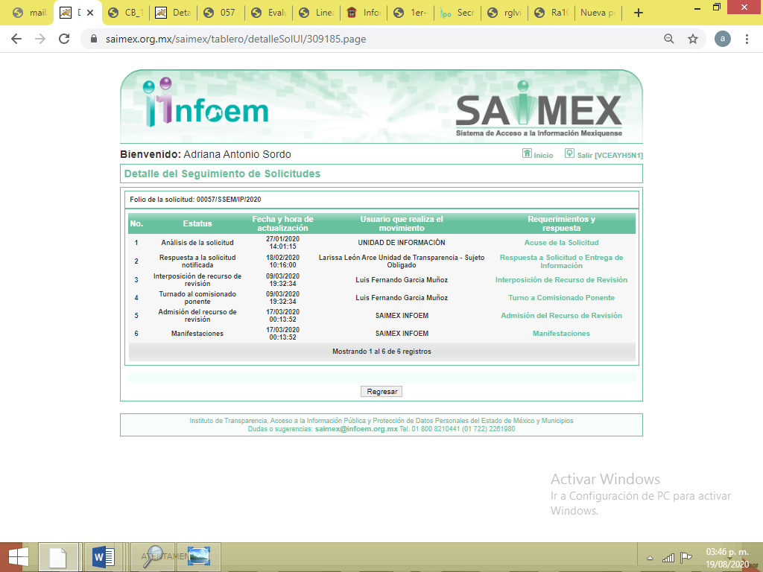
No obstante a lo anterior mediante respuesta el Titular de la Unidad de Transparencia hizo mención que mediante los oficios números 20600101000000L/UIPPE/0120/2020, 20600101000000L/UIPPE/0124/2020, 20600101000000L/UIPPE/0123/2020 y 20600101000000L/UIPPE/0119/2020, solicitó la información requerida a los Servidores Públicos Habilitados del Centro de Control, Comando, Comunicación, Computo y Calidad, Dirección General de Desarrollo Institucional e Innovación, Dirección General de Información y Oficialía Mayor; sin embargo omitió adjuntar las respuestas de los Servidores Públicos Habilitados mencionados.
No obstante a ello, mediante Informe Justificado, EL SUJETO OBLIGADO adjuntó el archivo electrónico RR01517.pdf, consistente en el oficio de fecha tres de agosto de dos mil veinte, signado por la Titular de la Unidad de Transparencia, mediante el cual modificó su respuesta inicial y adicionó las imágenes de los oficios dirigidos y remitidos por los Servidores Públicos Habilitados señalados en respuesta, sin embargo los mismos se encuentran ilegibles y borrosos, tal como se muestra a continuación:
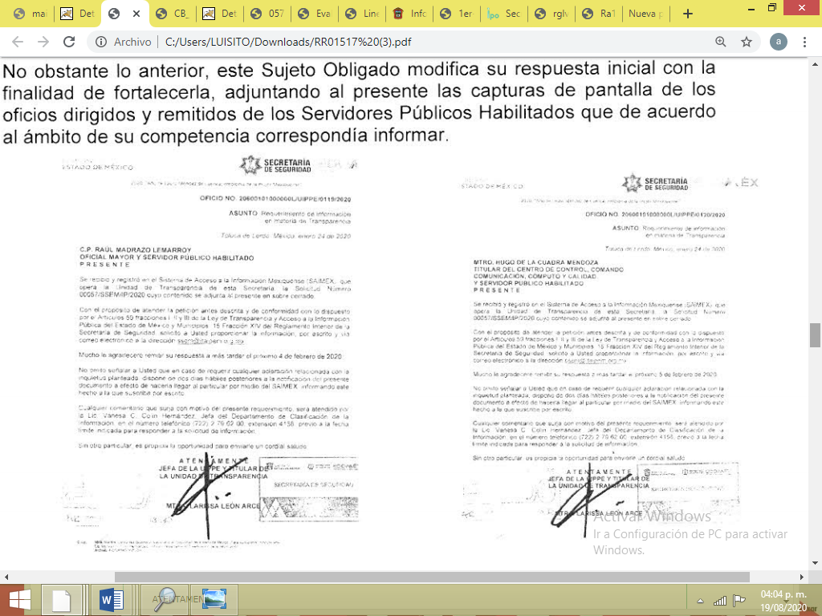



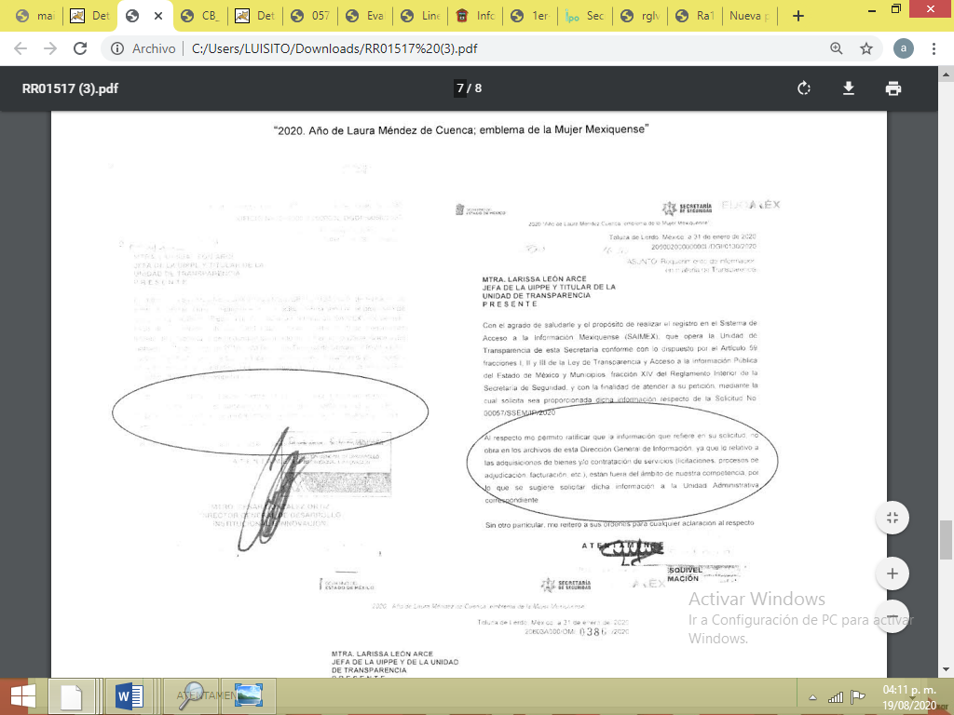
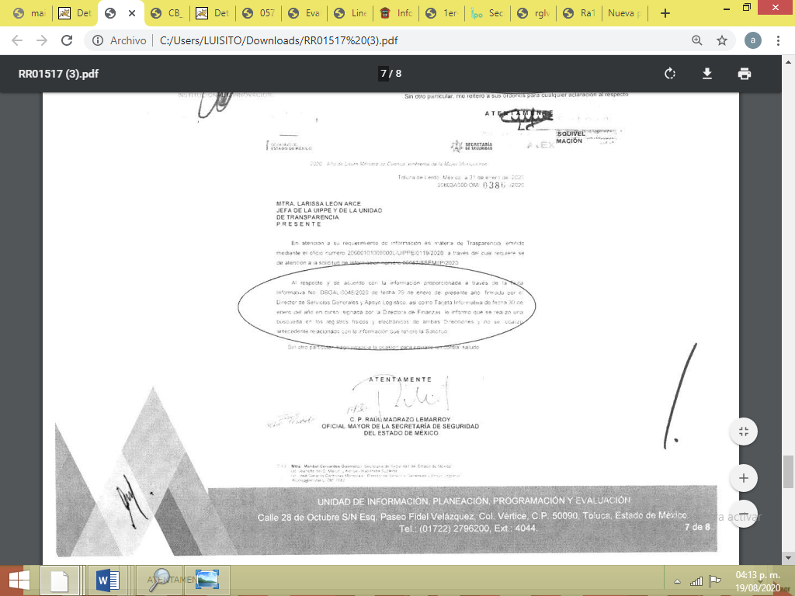
Como se observa, las imágenes insertas en el Informe Justificado, se encuentran borrosas e ilegibles; por ello, no es posible constatar las respuestas proporcionadas por los Servidores Públicos Habilitados de las áreas señaladas en la respuesta por la Titular de la Unidad de Transparencia, lo que dejó en estado de indefensión e incertidumbre al particular, al no conocer el procedimiento idóneo de acceso a la información pública, para acceder a la información que solicitó.
En este mismo orden ideas, el derecho de acceso a la información pública y el procedimiento para su acceso debe ser claro y preciso, a fin de dotar de certeza jurídica a todas las respuestas proporcionadas por los Sujetos Obligados.
Así mismo, cabe destacar que de acuerdo al Reglamento Interior de la Secretaría de Seguridad las áreas competentes para atender la solicitud de información del particular son las siguientes:
“

XVI. Suscribir y proponer acuerdos y convenios con corporaciones policiales, organismos e instituciones nacionales y extranjeras, tanto públicas como privadas, para el intercambio de información, planes y programas en materia de seguridad pública, prevención y reinserción social, tratamiento de rehabilitación y asistencia social de adolescentes, evaluación de riesgo, vigilancia y ejecución de medidas cautelares y demás atribuciones conferidas a la Secretaría;
…

Artículo 18. Corresponden a la Oficialía Mayor las siguientes atribuciones:
…
X. Coordinar y supervisar el Programa Anual de Adquisiciones, Arrendamientos y Servicios, así como los requerimientos de operaciones consolidadas de la Secretaría, con la participación de las áreas competentes, cuando corresponda con base en las disposiciones jurídicas aplicables;
…
XXV. Implementar y verificar el cumplimiento de los lineamientos que permitan mantener actualizados los registros administrativos sobre recursos humanos, materiales, financieros, programas de inversión, archivo, correspondencia, inventario de bienes muebles e inmuebles y apoyos técnicos;

XXVI. Fomentar el uso de tecnologías de la información y comunicación a través del desarrollo e integración de sistemas de información automatizados y redes de comunicación electrónica, con la finalidad de estandarizar criterios técnicos y tecnológicos;
…

Artículo 29. Corresponden a la Dirección General de Información las siguientes atribuciones:
…
VII. Verificar la adecuada operatividad de las tecnologías a cargo del Centro de Control, Comando, Comunicación, Cómputo y Calidad de la Secretaría, y

Artículo 30. Corresponden a la Dirección General de Desarrollo Institucional e Innovación las siguientes atribuciones:
…
VII. Presentar, para la autorización del Secretario, propuestas de políticas y lineamientos que regulen y optimicen la implementación y explotación de la infraestructura y de los recursos en materia de sistemas informáticos, telecomunicaciones, de equipo y tecnología especializados con que cuenten las Unidades Administrativas y organismos auxiliares, para el cumplimiento de sus atribuciones;
…
XIV. Autorizar y registrar la instalación de tecnologías de la información y comunicación para la seguridad pública en la Secretaría y sus órganos desconcentrados, de conformidad con la normatividad aplicable;
XV. Autorizar y dar el soporte técnico necesario a la conexión de la infraestructura tecnológica y de sistemas de la Secretaría;
XVI. Emitir los dictámenes técnicos, para la actualización de tecnologías de la información o comunicación de las Instituciones Policiales;
XVII. Vigilar el funcionamiento y operación de la plataforma tecnológica, que soporte los sistemas de información de seguridad;
XVIII. Establecer los mecanismos que permitan en el ámbito de su competencia, la elaboración de los proyectos de manuales de usuario, técnicos y de operación de los sistemas tecnológicos de la Secretaría y sus órganos desconcentrados;
XIX. Establecer el esquema y los mecanismos para la homologación y estándares tecnológicos para la Secretaría y las Instituciones Policiales;
XX. Establecer los estándares para la implementación de tecnologías aplicables a la infraestructura tecnológica y de sistemas, incluyendo voz, datos, video, radio, medios digitales, enlaces, sistemas de posicionamiento global y las nuevas tecnologías que sean incorporadas;
XXI. Establecer y dirigir la implementación de herramientas en materia de telecomunicaciones que permitan la operación de los servicios de voz, datos y video que viajan por la red de la Secretaría;
…
XXIII. Establecer los instrumentos y mecanismos de coordinación interinstitucional, que permitan la homologación de las tecnologías, para su interconexión con la infraestructura tecnológica de la Secretaría y sus órganos desconcentrados;
XXIV. Fijar las estrategias y líneas de acción generales que permitan investigar, desarrollar y difundir las arquitecturas y estándares en materia de informática y telecomunicaciones, a fin de desarrollar la innovación y homologación tecnológica en las Unidades Administrativas, y estar a la vanguardia en materia de soluciones informáticas en el área de seguridad pública;
XXV. Establecer estrategias, lineamientos y criterios rectores para la coordinación y administración de los sistemas de información y de interconexión de bases de datos, en las diferentes unidades responsables adscritas a la Secretaría y sus órganos desconcentrados;
…
XXVII. Regular la utilización de la información de seguridad pública obtenida por equipos y sistemas tecnológicos administrados por la Secretaría;
…
XXXI. Proponer en el ámbito de su competencia, la aplicación de políticas y procedimientos de operación que permitan el funcionamiento y disponibilidad de los servicios tecnológicos de la Secretaría;
…
XXXIII. Establecer los acuerdos o bases de colaboración y transferencia de conocimientos con universidades, empresas y organismos nacionales e internacionales especializadas en materia de tecnologías de la información, para la implementación de soluciones tecnológicas relacionadas con necesidades informáticas, de telecomunicaciones y desarrollos tecnológicos en general, que contribuyan a la óptima operación de los servicios;
XXXIV. Coordinar y supervisar en el ámbito de su competencia, los servicios de mantenimiento preventivo y correctivo de los sistemas y equipos tecnológicos de que disponga la Secretaría;
…
Artículo 36. Corresponden a la Unidad de Análisis Criminal las atribuciones siguientes:
I. Coordinar el intercambio de información criminal con dependencias de los tres órdenes de gobierno, relacionadas con temas de seguridad pública, así como con instituciones que cuenten con información o tecnología complementaria;
…
V. Dirigir, coordinar y establecer mecanismos de comunicación e intercambio de información en materia de seguridad pública, prevención del delito y reinserción social;
…

Artículo 39. Corresponden al Centro de Control, Comando, Comunicación, Cómputo y Calidad las atribuciones siguientes:
…
XI. Elaborar y emitir los dictámenes técnicos de equipo, vehículos, tecnología, armamento y demás bienes necesarios en materia de seguridad para el desarrollo de las atribuciones de la Secretaría y sus órganos desconcentrados, así como para las Instituciones policiales;
XII. Emitir los dictámenes de factibilidad técnica para la adquisición de bienes, servicios y proyectos con contenido tecnológico en materia de seguridad, que requieran las Unidades Administrativas de la Secretaría y sus órganos desconcentrados, así como para las Instituciones Policiales, con la finalidad de asegurar que las herramientas tecnológicas a su servicio cuenten con altos estándares de calidad y cumplan con las condiciones y características requeridas para el desempeño de sus atribuciones;
XIII. Emitir dictámenes para la adquisición, reemplazo y ampliación de la infraestructura, sistemas tecnológicos y de comunicaciones, relacionados con las atribuciones de seguridad pública;
…”
En mérito de lo expuesto, es claro que, en este caso en particular, la Unidad de Transparencia incumplió con la normativa en la materia, puesto que del análisis minucioso del expediente electrónico del SAIMEX, se advierte que existen área adicionales que pudieran contar con la información solicitada, las cuales de manera enunciativa mas no limitativa, son la Unidad de Análisis Criminal y la oficina del Secretario, además del Centro de Control, Comando, Comunicación, Cómputo y Calidad, Dirección General de Desarrollo Institucional e Innovación, Dirección General de Información y Oficialía Mayor señalados en respuesta, por lo que, se advierte que EL SUJETO OBLIGADO omitió realizar la búsqueda exhaustiva y razonable de la información solicitada; en consecuencia, al momento de dar cumplimiento a la presente resolución deberá realizarla correctamente y remitir los oficios de respuesta se los Servidores Públicos Habilitados a fin de evitar opacidad e incertidumbre al hoy RECURRENTE.
En este mismo contexto es importante señalar que de los motivos y razones de inconformidad señaladas por EL RECURRENTE, refirió que existen elementos fácticos de los cuales se desprende la presunción de que la información exista y la misma obre en los archivos del SUJETO OBLIGADO, tomando como ejemplo el Informe Anual de Evaluación 2015, realizado con base en lo establecido en los Lineamientos Generales para el Diseño y Ejecución de los Programas de Evaluación, FASP; Fondo de Aportaciones para la Seguridad Pública de los Estados y del Distrito Federal 2015, así como el análisis del grado de cumplimiento de las metas que el Estado de México se comprometió a alcanzar para cada uno de los Programas con Prioridad Nacional y su Programa Prioritario local.

Es este orden de ideas, el Fondo de Aportaciones para la Seguridad Pública de los Estados y del Distrito Federal (FASP), de conformidad con el artículo 44 de la Ley de Coordinación Fiscal, se constituye con cargo a recursos federales, los cuales son determinados anualmente en el Presupuesto de Egresos de la Federación; así mismo, se entregan mensualmente por la Secretaría de Hacienda y Crédito Público durante los primeros diez meses del año a los Estados y al distrito Federal, de manera ágil y directa, como se transcribe a continuación y se constituye como un recurso federal, con los cuales también se pueden adquirir equipos de cómputo, software o programas en materia de seguridad.

Ahora bien, tratándose de recursos federales de acuerdo al artículo 23 de la Ley Orgánica de la Administración Pública del Estado de México, la Secretaría de Finanzas es la encargada de la planeación, programación, presupuestación y evaluación de las actividades del Poder Ejecutivo, de la administración financiera y tributaria de la hacienda pública del Estado y de prestar el apoyo administrativo y tecnológico que requieran las dependencias del Poder Ejecutivo del Estado y dentro de sus atribuciones se encuentra la de Ejercer las atribuciones derivadas de los convenios fiscales que celebre el Gobierno del Estado con la Secretaría de Hacienda y Crédito Público de Gobierno Federal, con los gobiernos municipales y con organismos auxiliares.

Por otra parte el Reglamento Interior de la Secretaría de Finanzas, establece las atribuciones de las diversas áreas que la integran que para el caso en concreto, son las siguientes:

“Artículo 7.- Son atribuciones del Secretario:
…
XXXV. Suscribir convenios y contratos con la federación, otras entidades federativas, los municipios o los organismos auxiliares de los anteriores, así como con los sectores social y privado; cuando estén relacionados con la administración financiera, planeación, programación y presupuestación, que suscriba el Titular del Poder Ejecutivo del Gobierno del Estado.
…
Artículo 10.- Corresponde al Subsecretario de Ingresos:
…
XI. Rendir a las autoridades federales correspondientes, la cuenta comprobada mensual, en términos del Convenio celebrado con la Secretaría de Hacienda y Crédito Público.
…
Artículo 17.- Corresponde a la Dirección General de Política Fiscal:
…
IV. Revisar la mecánica de cálculo y asignación de las participaciones, apoyos y aportaciones federales que correspondan al Estado dentro del Sistema Nacional de Coordinación Fiscal, proponiendo reformas y, en su caso, acciones que beneficien a la hacienda pública del Estado.
…
XIV. Elaborar, para su publicación, las reglas para la asignación de las participaciones federales y estatales a los municipios del Estado de México en el ejercicio fiscal, el acuerdo por el que se dan a conocer las participaciones federales y estatales que recibirá cada municipio en el ejercicio fiscal, de las recibidas trimestralmente, y del ajuste anual definitivo de participaciones del ejercicio fiscal inmediato anterior.
…
XVI. Analizar la suscripción de convenios con el gobierno federal y municipios del Estado de México en materia de ingresos.
…
Artículo 18.- Corresponde al Subsecretario de Planeación y Presupuesto:
…
IX. Ordenar el registro y seguimiento de los convenios suscritos por el Gobierno del Estado con el Gobierno Federal; los sectores social y privado, y los municipios, para controlar y evaluar los recursos aportados por cada una de las partes, informando oportunamente al Secretario.
XIII. Coordinarse con las instancias federales para concertar la concurrencia de recursos y acciones, respecto a los fondos y programas federales aplicables en la entidad.
…
Artículo 20.- Corresponde a la Dirección General de Planeación y Gasto Público: …
XIV. Registrar y reportar a las instancias correspondientes, los avances físico-financieros de recursos de origen federal.
…
Artículo 23.- Corresponde al Subsecretario de Tesorería: […]
IV. Verificar los recursos provenientes de las participaciones federales o de aquellos ingresos extraordinarios recibidos vía reasignaciones u otros establecidos en las leyes respectivas o en el Presupuesto de Egresos de la Federación, informando al Secretario.
…
Artículo 32.- Corresponde a la Dirección General de Recursos Materiales:
…
IX. Brindar o, en su caso, contratar asesoría técnica para la realización de estudios o investigaciones de mercado que tengan que pagarse con recursos estatales o federales, de pruebas de calidad y de aquéllas que sean necesarias para el mejoramiento y la modernización de las adquisiciones y de los servicios.”(Énfasis añadido)

Expuesto lo anterior, se advierte que al tratarse de recursos federales, la Secretaría de Finanzas cuenta con las facultades, atribuciones y competencias para suscribir convenios con la federación, y con ello conocer el destino y uso de las aportaciones federales, de igual forma para registrar y reportar los avances de los mismos. Así mismo, de acuerdo con el Manual General de Organización de la Secretaría de Finanzas, cuenta con una Contraloría Interna, que tiene como objetivo el vigilar que los procedimientos que se realizan en las unidades administrativas de la Secretaría de Finanzas cumplan con las disposiciones jurídico-administrativas que lo regulan.

De igual manera, se puede advertir que la Secretaría de Finanzas cuenta con las facultades, atribuciones y competencias para conocer el destino y uso de los recursos federales, así como, su operatividad y registrar y reportar los avances financieros de los mismos, sin embargo, aunque este Sujeto Obligado, también pudiera contar con la información solicitada tratándose del ejercicio de recursos federales en materia de seguridad; EL SUJETO OBLIGADO Secretaria de Seguridad también cuenta con la información solicitada por el particular, aunque se trate de recursos federales al ejecutar los recursos obtenidos con estos, por tanto de haber adquiridos los programas señalados en materia de seguridad y de haber celebrado contrato, convenio y/o cualquier otro documento con las empresas enlistadas, aun tratándose de recursos federales, debe obrar en sus archivos.

En consecuencia, se advierte que la respuesta proporcionada por EL SUJETO OBLIGADO, causa incertidumbre al RECURRENTE, por tanto, no satisfizo el derecho de acceso a la información pública del particular, así mismo carece de fundamentación y motivación.

Atento a ello, es importante referir que la fundamentación y motivación consiste en la obligación que tiene todo ente público de expresar los preceptos jurídicos aplicables al asunto motivo del acto y las razones o argumentos de su actuar.

Al respecto, el máximo tribunal del país ha establecido jurisprudencia respecto a qué debe entenderse por fundamentación y motivación, en los siguientes términos:

“FUNDAMENTACIÓN Y MOTIVACIÓN. La debida fundamentación y motivación legal, deben entenderse, por lo primero, la cita del precepto legal aplicable al caso, y por lo segundo, las razones, motivos o circunstancias especiales que llevaron a la autoridad a concluir que el caso particular encuadra en el supuesto previsto por la norma legal invocada como fundamento.”(Sic)

Así, en un acto de autoridad se surte la debida fundamentación cuando se cita el precepto legal aplicable al caso concreto y la debida motivación cuando se expresan las razones, motivos o circunstancias que tomó en cuenta la autoridad para adecuar el hecho a los fundamentos de derecho.

Más aún, a través de diversa jurisprudencia dictada por el Poder Judicial de la Federación se sostiene que la finalidad de la fundamentación o motivación es la de explicar, justificar, posibilitar la defensa y comunicar la decisión de la autoridad:

“FUNDAMENTACIÓN Y MOTIVACIÓN. EL ASPECTO FORMAL DE LA GARANTÍA Y SU FINALIDAD SE TRADUCEN EN EXPLICAR, JUSTIFICAR, POSIBILITAR LA DEFENSA Y COMUNICAR LA DECISIÓN. El contenido formal de la garantía de legalidad prevista en el artículo 16 constitucional relativa a la fundamentación y motivación tiene como propósito primordial y ratio que el justiciable conozca el "para qué" de la conducta de la autoridad, lo que se traduce en darle a conocer en detalle y de manera completa la esencia de todas las circunstancias y condiciones que determinaron el acto de voluntad, de manera que sea evidente y muy claro para el afectado poder cuestionar y controvertir el mérito de la decisión, permitiéndole una real y auténtica defensa. Por tanto, no basta que el acto de autoridad apenas observe una motivación pro forma pero de una manera incongruente, insuficiente o imprecisa, que impida la finalidad del conocimiento, comprobación y defensa pertinente, ni es válido exigirle una amplitud o abundancia superflua, pues es suficiente la expresión de lo estrictamente necesario para explicar, justificar y posibilitar la defensa, así como para comunicar la decisión a efecto de que se considere debidamente fundado y motivado, exponiendo los hechos relevantes para decidir, citando la norma habilitante y un argumento mínimo pero suficiente para acreditar el razonamiento del que se deduzca la relación de pertenencia lógica de los hechos al derecho invocado, que es la subsunción.”(Sic)

Por lo que, la fundamentación y motivación implica que en el acto de autoridad, además de contenerse los supuestos jurídicos aplicables se expliquen claramente, por qué, a través de la utilización de la norma se emitió el acto. De este modo, la persona que se siente afectada pueda impugnar la decisión, permitiéndole una real y auténtica defensa.
En otro orden de ideas, es preciso mencionar que al momento de dar respuesta a la solicitud, EL SUJETO OBLIGADO, únicamente se pronunció respecto a que hizo una búsqueda exhaustiva y razonable de la información y no había localizado contrato alguno con las empresas señaladas en la respuesta; sin embargo, omitió pronunciarse respecto a sus filiales y si había celebrado contrato, convenio o cualquier otro documento para la renovación de cualquier software, licencia o herramienta tecnológica para la intervención de comunicaciones privadas y/o para la investigación forense de los programas enlistados en la solicitud, máxime que como ya se mencionó no realizo una búsqueda exhaustiva y razonable de la información, en consecuencia, al momento de dar cumplimiento a la presente resolución deberá hacerla en su totalidad al mayor grado de desagregación posible y en el estado en que se encuentre sin la necesidad de realizar un documento ad hoc.
En síntesis, el derecho de acceso a la información pública se satisface en aquellos casos en que se entregue el soporte documental en que conste la información pública, toda vez que los Sujetos Obligados no tienen el deber de generar, poseer o administrar la información pública con el grado de detalle que se señala en la solicitud de información pública; esto es, que no tienen el deber de generar un documento ad hoc, para satisfacer el derecho de acceso a la información pública.

Como apoyo a lo anterior, es aplicable el criterio número 03/17 emitido por el Instituto Nacional de Transparencia, Acceso a la Información y Protección de Datos Personales (INAI), cuyo contenido se inserta a continuación:

“No existe obligación de elaborar documentos ad hoc para atender las solicitudes de acceso a la información. Los artículos 129 de la Ley General de Transparencia y Acceso a la Información Pública y 130, párrafo cuarto, de la Ley Federal de Transparencia y Acceso a la Información Pública, señalan que los sujetos obligados deberán otorgar acceso a los documentos que se encuentren en sus archivos o que estén obligados a documentar, de acuerdo con sus facultades, competencias o funciones, conforme a las características físicas de la información o del lugar donde se encuentre. Por lo anterior, los sujetos obligados deben garantizar el derecho de acceso a la información del particular, proporcionando la información con la que cuentan en el formato en que la misma obre en sus archivos; sin necesidad de elaborar documentos ad hoc para atender las solicitudes de información.

Resoluciones:
• RRA 0050/16. Instituto Nacional para la Evaluación de la Educación. 13 julio de 2016. Por unanimidad. Comisionado Ponente: Francisco Javier Acuña Llamas.
• RRA 0310/16. Instituto Nacional de Transparencia, Acceso a la Información y Protección de Datos Personales. 10 de agosto de 2016. Por unanimidad. Comisionada Ponente. Areli Cano Guadiana.
• RRA 1889/16. Secretaría de Hacienda y Crédito Público. 05 de octubre de 2016. Por unanimidad. Comisionada Ponente. Ximena Puente de la Mora.” (Sic)
Por otra parte, es de subrayar que el derecho de acceso a la información pública, consiste en que la información solicitada conste en un soporte documental en cualquiera de sus formas; lo anterior, tiene sustento en los artículos 3, fracciones XI y XXII; 4; 11 y 12 de la Ley de Transparencia y Acceso a la Información Pública del Estado de México y Municipios:
“Artículo 3. Para los efectos de la presente Ley se entenderá por: …
…
XI. Documento: Los expedientes, reportes, estudios, actas, resoluciones, oficios, correspondencia, acuerdos, directivas, directrices, circulares, contratos, convenios, instructivos, notas, memorandos, estadísticas o bien, cualquier otro registro que documente el ejercicio de las facultades, funciones y competencias de los sujetos obligados, sus servidores públicos e integrantes, sin importar su fuente o fecha de elaboración. Los documentos podrán estar en cualquier medio, sea escrito, impreso, sonoro, visual, electrónico, informático u holográfico;
…
XXII. Información de interés público: Se refiere a la información que resulta relevante o beneficiosa para la sociedad y no simplemente de interés individual, cuya divulgación resulta útil para que el público comprenda las actividades que llevan a cabo los sujetos obligados;

Artículo 4. El derecho humano de acceso a la información pública es la prerrogativa de las personas para buscar, difundir, investigar, recabar, recibir y solicitar información pública, sin necesidad de acreditar personalidad ni interés jurídico.
Toda la información generada, obtenida, adquirida, transformada, administrada o en posesión de los sujetos obligados es pública y accesible de manera permanente a cualquier persona, en los términos y condiciones que se establezcan en los tratados internacionales de los que el Estado mexicano sea parte, en la Ley General, la presente Ley y demás disposiciones de la materia, privilegiando el principio de máxima publicidad de la información. Solo podrá ser clasificada excepcionalmente como reservada temporalmente por razones de interés público, en los términos de las causas legítimas y estrictamente necesarias previstas por esta Ley.
Los sujetos obligados deben poner en práctica, políticas y programas de acceso a la información que se apeguen a criterios de publicidad, veracidad, oportunidad, precisión y suficiencia en beneficio de los solicitantes.

Artículo 11.- Los Sujetos Obligados sólo proporcionarán la información que generen en el ejercicio de sus atribuciones.

Artículo 12. Quienes generen, recopilen, administren, manejen, procesen, archiven o conserven información pública serán responsables de la misma en los términos de las disposiciones jurídicas aplicables.
Los sujetos obligados sólo proporcionarán la información pública que se les requiera y que obre en sus archivos y en el estado en que ésta se encuentre. La obligación de proporcionar información no comprende el procesamiento de la misma, ni el presentarla conforme al interés del solicitante; no estarán obligados a generarla, resumirla, efectuar cálculos o practicar investigaciones..”
(Énfasis añadido)

De una interpretación sistemática de los artículos anteriores, se puede advertir que el ejercicio del derecho de acceso a la información pública se centra en la potestad de los particulares para conocer el contenido de los documentos que obren en los archivos de los Sujetos Obligados, ya sea porque los generen, administren o simplemente los posean en el ejercicio de sus atribuciones.

Para ello, la Ley de la materia otorga la calidad de documento a los expedientes, reportes, estudios, actas, resoluciones, oficios, correspondencia, acuerdos, directivas, directrices, circulares, contratos, convenios, instructivos, notas, memorandos, estadísticas o bien, cualquier otro registro que documente el ejercicio de las facultades, funciones y competencias de los sujetos obligados, sus servidores públicos e integrantes, sin importar su fuente o fecha de elaboración. Los documentos podrán estar en cualquier medio, sea escrito, impreso, sonoro, visual, electrónico, informático u holográfico.

Por otro lado, así como la Constitución y la Ley de la materia otorgan a los particulares el derecho de acceder a los documentos generados o en posesión de las autoridades; también lo es que, la obligación de proporcionar información no comprende el procesamiento de la misma, ni el presentarla conforme al interés del solicitante ya que no estarán constreñidos a generarla, resumirla, efectuar cálculos o practicar investigaciones; en consecuencia, EL SUJETO OBLIGADO, debe hacer entrega de lo requerido por el particular en su solicitud, en la temporalidad señalada, previa búsqueda exhaustiva y razonable de la información en las áreas competentes que pudieran contar con la misma, de ser procedente en versión pública.

De esta forma, la versión pública, tiene por objeto proteger datos personales, entendiéndose por tales, aquéllos que hacen identificable a una persona física, de conformidad con el ordinal 3, fracción IX de la Ley de Transparencia y Acceso a la Información Pública del Estado de México y Municipios y el artículo 4, fracción XI de la Ley de Protección de Datos Personales en posesión de Sujetos Obligados del Estado de México y Municipios.

Siendo importante señalar que, para la elaboración de versiones públicas, es necesario que el Comité de Transparencia del SUJETO OBLIGADO emita el respectivo Acuerdo de Clasificación, debidamente fundado y motivado.

Lo anterior es así, en virtud de que toda la información relativa a una persona física o jurídica colectiva que le pueda hacer identificada o identificable y cuya divulgación no abone a la transparencia, constituye un dato personal, en términos del artículo 4, fracción XI de la Ley de Protección de Datos Personales en Posesión de Sujetos Obligados del Estado de México y Municipios; por consiguiente, se trata de información confidencial que debe ser testada por EL SUJETO OBLIGADO; por lo que, todo dato personal susceptible de clasificación debe ser protegido.

Se consideran datos personales susceptibles de ser clasificados, cualquier información concerniente a una persona física o jurídica colectiva identificada o identificable, establecida en cualquier formato o modalidad y que esté almacenada en alguna base de datos, conforme a lo establecido en la Ley de Protección de Datos Personales en posesión de Sujetos Obligados del Estado de México y Municipios; atento a ello, al momento de realizar la versión pública se deben proteger datos personales, que de manera enunciativa más no limitativa pueden ser los datos de identificación del representante legal, como la clave de elector, numero de pasaporte o cualquier otro que incida en su vida privada, ya que en nada abonan a la trasparencia y a la rendición de cuentas.

La finalidad de la versión pública de la información, es proteger la vida, integridad, seguridad, patrimonio y privacidad de las personas; de tal manera que, todo aquello que no tenga por objeto proteger lo anterior, es susceptible de ser entregado; en otras palabras, la protección de datos personales y su confidencialidad, es una derivación del derecho a la intimidad.

Por ende, en el presente caso EL SUJETO OBLIGADO debe testar los datos considerados confidenciales, sin pasar por alto que la clasificación respectiva tiene que cumplirse mediante la forma y formalidades que la ley impone; es decir, mediante el Acuerdo de Clasificación de la Información debidamente fundado y motivado, en términos de los numerales 49, fracción VIII y 132, fracciones I, II y III de la Ley de Transparencia y Acceso a la Información Pública del Estado de México y Municipios; así como, los numerales Segundo, fracción XVIII y del Cuarto al Décimo Primero de los Lineamientos Generales en materia de Clasificación y Desclasificación de la Información; así como, para la elaboración de Versiones Públicas, que literalmente expresan:

“Artículo 49. Los Comités de Transparencia tendrán las siguientes atribuciones:
VIII. Aprobar, modificar o revocar la clasificación de la información;

Artículo 132. La clasificación de la información se llevará a cabo en el momento en que:
I. Se reciba una solicitud de acceso a la información;
II. Se determine mediante resolución de autoridad competente; o
III. Se generen versiones públicas para dar cumplimiento a las obligaciones de transparencia previstas en esta Ley.”
Segundo.- Para efectos de los presentes Lineamientos Generales, se entenderá por:
XVIII. Versión pública: El documento a partir del que se otorga acceso a la información, en el que se testan partes o secciones clasificadas, indicando el contenido de éstas de manera genérica, fundando y motivando la reserva o confidencialidad, a través de la resolución que para tal efecto emita el Comité de Transparencia.
Cuarto. Para clasificar la información como reservada o confidencial, de manera total o parcial, el titular del área del sujeto obligado deberá atender lo dispuesto por el Título Sexto de la Ley General, en relación con las disposiciones contenidas en los presentes lineamientos, así como en aquellas disposiciones legales aplicables a la materia en el ámbito de sus respectivas competencias, en tanto estas últimas no contravengan lo dispuesto en la Ley General.
Los sujetos obligados deberán aplicar, de manera estricta, las excepciones al derecho de acceso a la información y sólo podrán invocarlas cuando acrediten su procedencia.
Quinto. La carga de la prueba para justificar toda negativa de acceso a la información, por actualizarse cualquiera de los supuestos de clasificación previstos en la Ley General, la Ley Federal y leyes estatales, corresponderá a los sujetos obligados, por lo que deberán fundar y motivar debidamente la clasificación de la información ante una solicitud de acceso o al momento en que generen versiones públicas para dar cumplimiento a las obligaciones de transparencia, observando lo dispuesto en la Ley General y las demás disposiciones aplicables en la materia.
Sexto. Los sujetos obligados no podrán emitir acuerdos de carácter general ni particular que clasifiquen documentos o expedientes como reservados, ni clasificar documentos antes de que se genere la información o cuando éstos no obren en sus archivos.
La clasificación de información se realizará conforme a un análisis caso por caso, mediante la aplicación de la prueba de daño y de interés público.
Séptimo. La clasificación de la información se llevará a cabo en el momento en que:
I. Se reciba una solicitud de acceso a la información;
II. Se determine mediante resolución de autoridad competente, o
III. Se generen versiones públicas para dar cumplimiento a las obligaciones de transparencia previstas en la Ley General, la Ley Federal y las correspondientes de las entidades federativas.
Los titulares de las áreas deberán revisar la clasificación al momento de la recepción de una solicitud de acceso a la información, para verificar si encuadra en una causal de reserva o de confidencialidad.
Octavo. Para fundar la clasificación de la información se debe señalar el artículo, fracción, inciso, párrafo o numeral de la ley o tratado internacional suscrito por el Estado mexicano que expresamente le otorga el carácter de reservada o confidencial.
Para motivar la clasificación se deberán señalar las razones o circunstancias especiales que lo llevaron a concluir que el caso particular se ajusta al supuesto previsto por la norma legal invocada como fundamento.
En caso de referirse a información reservada, la motivación de la clasificación también deberá comprender las circunstancias que justifican el establecimiento de determinado plazo de reserva.
Tratándose de información clasificada como confidencial respecto de la cual se haya determinado su conservación permanente por tener valor histórico, ésta conservará tal carácter de conformidad con la normativa aplicable en materia de archivos.
Los documentos contenidos en los archivos históricos y los identificados como históricos confidenciales no serán susceptibles de clasificación como reservados.
Noveno. En los casos en que se solicite un documento o expediente que contenga partes o secciones clasificadas, los titulares de las áreas deberán elaborar una versión pública fundando y motivando la clasificación de las partes o secciones que se testen, siguiendo los procedimientos establecidos en el Capítulo IX de los presentes lineamientos.
Décimo. Los titulares de las áreas, deberán tener conocimiento y llevar un registro del personal que, por la naturaleza de sus atribuciones, tenga acceso a los documentos clasificados. Asimismo, deberán asegurarse de que dicho personal cuente con los conocimientos técnicos y legales que le permitan manejar adecuadamente la información clasificada, en los términos de los Lineamientos para la Organización y Conservación de Archivos.
En ausencia de los titulares de las áreas, la información será clasificada o desclasificada por la persona que lo supla, en términos de la normativa que rija la actuación del sujeto obligado.
Décimo primero. En el intercambio de información entre sujetos obligados para el ejercicio de sus atribuciones, los documentos que se encuentren clasificados deberán llevar la leyenda correspondiente de conformidad con lo dispuesto en el Capítulo VIII de los presentes lineamientos.”

Por lo tanto, la entrega de documentos en su versión pública debe acompañarse necesariamente del Acuerdo del Comité de Transparencia del SUJETO OBLIGADO que la sustente, en el que se expongan los fundamentos y razones que llevaron a la autoridad a testar, suprimir o eliminar datos de dicho soporte documental, ya que el no hacerlo implica que lo entregado no es legal ni formalmente una versión pública, sino más bien una documentación ilegible, incompleta o tachada; pues no señalar las razones por las que no se aprecian determinados datos, ya sea porque se testan o suprimen, deja al solicitante en estado de incertidumbre, al no conocer o comprender porque no aparecen en la documentación respectiva, es decir, si no se exponen de manera puntual las razones de ello se estaría violentando desde un inicio el derecho de acceso a la información de la solicitante.
En el caso específico, la información solicitada puede contener datos susceptibles de clasificarse, que de hacerse públicos afectarían la intimidad y vida privada de particulares; que se ha reiterado en las resoluciones de este Pleno que además de los datos especificados en la Ley de Transparencia y Acceso a la Información Pública del Estado de México y Municipios, se consideran confidenciales y por tanto deben testarse al momento de la elaboración de versiones públicas, como pudieran ser de manera enunciativa más no limitativa, la Clave Única de Registro de Población (CURP), nombre y domicilio de particulares, así como, los números de Cuenta Bancarios.
En cuanto a la CURP en virtud de que éste se integra por datos personales que únicamente le conciernen a un particular como son su fecha de nacimiento, su nombre, sus apellidos y su lugar de nacimiento; información que permite distinguirlo del resto de los habitantes, se considera que es de carácter confidencial.
Argumento que es compartido por el Instituto Nacional de Transparencia, Acceso a la Información y Protección de Datos Personales (INAI), conforme al criterio número 18/2017, el cual refiere:
“Clave Única de Registro de Población (CURP). La Clave Única de Registro de Población se integra por datos personales que sólo conciernen al particular titular de la misma, como lo son su nombre, apellidos, fecha de nacimiento, lugar de nacimiento y sexo. Dichos datos, constituyen información que distingue plenamente a una persona física del resto de los habitantes del país, por lo que la CURP está considerada como información confidencial.

Resoluciones:
• RRA 3995/16. Secretaría de la Defensa Nacional. 1 de febrero de 2017. Por unanimidad. Comisionado Ponente Rosendoevgueni Monterrey Chepov.
• RRA 0937/17. Senado de la República. 15 de marzo de 2017. Por unanimidad. Comisionada Ponente Ximena Puente de la Mora.
• RRA 0478/17. Secretaría de Relaciones Exteriores. 26 de abril de 2017. Por unanimidad. Comisionada Ponente Areli Cano Guadiana.”
Igualmente, resulta importante destacar que el número de cuenta bancaria de las personas físicas es información que sólo su titular o personas autorizadas poseen para el acceso o consulta de información patrimonial, o para la realización de operaciones bancarias de diversa naturaleza, por lo que la difusión pública del mismo facilitaría la afectación al patrimonio del titular de la cuenta.
Por lo anterior, el número de cuenta bancaria debe ser clasificado como confidencial con fundamento en la fracciones I y II del artículo 143 de la Ley de la Materia de la Entidad; en razón de que, con su difusión se estaría poniendo en riesgo la seguridad de su titular.
Además de que, la publicidad de los números de cuenta bancaria de los particulares en nada contribuye a la rendición de cuentas, sino por el contrario, dar a conocer los números de las cuentas bancarias hace vulnerable a las personas físicas, al abrir la posibilidad de que terceros que cuenten con las posibilidades tecnológicas y/o económicas puedan realizar actos ilícitos mediante operaciones cibernéticas; en esa virtud, este Instituto determina que dicha información no puede ser del dominio público, toda vez que se podría dar un uso inadecuado a la misma o cometer algún ilícito o fraude en contra del patrimonio de los particulares.
Es por esta razón que se debe omitir el o los números de cuentas bancarias de particulares únicamente, en las versiones públicas que de las facturas se hagan, para ser entregadas al no así de los Sujetos Obligados, ya que estas son públicas.
Lo anterior encuentra sustento a su vez en lo señalado en el criterio 10/13 emitido por el entonces IFAI ahora Instituto Nacional de Transparencia y Acceso a la Información Pública del Estado de México y Municipios, así como en el diverso criterio 11/2017, que a la letra dicen:
“CRITERIO 10/13
Número de cuenta bancaria de particulares, personas físicas y morales, constituye información confidencial. De conformidad con lo dispuesto en el artículo 18, fracciones I (personas morales) y II (personas físicas) de la Ley Federal de Transparencia y Acceso a la Información Pública Gubernamental, el número de cuenta bancaria de los particulares es información confidencial por referirse a su patrimonio. A través de dicho número, el cliente puede acceder a la información relacionada con su patrimonio, contenida en las bases de datos de las instituciones bancarias y financieras, en donde se pueden realizar diversas transacciones como son movimientos y consulta de saldos. Por lo anterior, en los casos en que el acceso a documentos conlleve la revelación del número de cuenta bancaria de un particular, deberán elaborarse versiones públicas en las que deberá testarse dicho dato, por tratarse de información”

Criterio 11/2017
Cuentas bancarias y/o CLABE interbancaria de sujetos obligados que reciben y/o transfieren recursos públicos, son información pública. La difusión de las cuentas bancarias y claves interbancarias pertenecientes a un sujeto obligado favorece la rendición de cuentas al transparentar la forma en que se administran los recursos públicos, razón por la cual no pueden considerarse como información clasificada.

Resoluciones:

• RRA 0448/16. NOTIMEX, Agencia de Noticias del Estado Mexicano. 24 de agosto de 2016. Por unanimidad. Comisionado Ponente Joel Salas Suárez.
• RRA 2787/16. Colegio de Postgraduados. 01 de noviembre de 2016. Por unanimidad. Comisionado Ponente Francisco Javier Acuña Llamas.
• RRA 4756/16. Instituto Mexicano del Seguro Social. 08 de febrero de 2017. Por unanimidad. Comisionado Ponente Oscar Mauricio Guerra Ford.
Ahora bien, el domicilio de una persona física –domicilio particular-, conforme a lo dispuesto por el artículo 2.17 del Código Civil del Estado de México, éste “es el lugar donde reside con el propósito de establecerse en él; a falta de éste, el lugar en que tiene el principal asiento de sus negocios; y a falta de uno y otro, el lugar en que se halle”.
En ese sentido, el dato sobre el domicilio particular es información de carácter confidencial, en términos de lo dispuesto por los artículos 3, fracción XXI, 122 y 143 de la Ley de la materia, así como el artículo 4, fracciones XI y XII de la Ley de Protección de Datos Personales en Posesión de Sujetos Obligados del Estado de México y Municipios, en virtud de que constituye información que incide en la intimidad de un individuo identificado.
En ese tenor, existe información personal que tiene un grado de sensibilidad tal, que su revelación puede poner en riesgo a las personas, las cuales, sin oponerse a lo anterior, son susceptibles de clasificarse como confidenciales, como lo son el nombre, origen étnico o racial; características físicas; características morales; características emocionales; vida afectiva; vida familiar; domicilio particular; número telefónico particular; patrimonio; ideología; opinión política; creencia o convicción religiosa; creencia o convicción filosófica; estado de salud física; estado de salud mental; estado civil; preferencia sexual; y otras análogas que afecten su intimidad, que pongan en riesgo la vida, seguridad o salud de las mismas.
Consecuentemente, se destaca que la versión pública que elabore EL SUJETO OBLIGADO debe cumplir con las formalidades exigidas en la Ley, por lo que para tal efecto emitirá el Acuerdo del Comité de Transparencia en términos de los artículos 122 y 124 de la Ley de Transparencia y Acceso a la Información Pública del Estado de México y Municipios, con el cual sustentara la clasificación de datos y con ello la "versión pública" de los documentos materia de la solicitud.
Efectivamente, cuando se clasifica información como confidencial o reservada es importante someterlo al Comité de Transparencia del SUJETO OBLIGADO, quien debe confirmar, modificar o revocar la clasificación.
Antes de concluir, y ya que el particular solicitó información correspondiente a los años 2010, 2011, 2012, 2013, 2014, 2015, 2016, 2017, 2018, 2019 y del 1 al 27 de enero de 2020, es de recordar que la Ley de Documentos Administrativos e Históricos del Estado de México, refiere en el artículo 8, que los documentos de contenido administrativo de importancia, serán conservados por 20 años y si el documento se vincula con las funciones de dos o más sujetos públicos, deberá transmitirse la información correspondiente, para el efecto, del proceso o vaciado en otros documentos, refiriendo expresamente que ningún documento podrá ser destruido, a menos, que, por escrito, lo determine la instancia facultada para ese efecto, en términos de esa misma Ley, artículo que se transcribe a continuación:
“Artículo 8.- Los documentos de contenido administrativo de importancia, serán conservados por 20 años, y si el documento se vincula con las funciones de 2 ó más sujetos públicos, deberá transmitirse la información correspondiente, para el efecto, del proceso o vaciado en otros documentos.
Ningún documento podrá ser destruido, a menos, que, por escrito, lo determine la instancia facultada para ese efecto, en términos de la presente Ley” (Sic)
Aunado a ello el artículo 36 de los Lineamientos para la administración de Documentos en el Estado de México establecen que los Sujetos Obligados serán responsables de crear, organizar, preservar y controlar sus archivos, conforme al ciclo de vida de los documentos y los principios de procedencia y de orden original, así como la normatividad jurídica, administrativa y técnica en materia archivística vigente, y garantizarán que sus archivos de trámite, concentración e históricos se mantengan organizados y disponibles para permitir y facilitar un acceso expedito a la documentación que resguarden.
Para tal efecto, es de suma importancia destacar que de acuerdo a los artículos 61, 63, 64, 68 y 74 de los Lineamientos antes citados, los archivos integrantes del sistema se clasificarán en Archivos de trámite o de Oficina, Archivos de concentración o Generales y Archivos Históricos, atendiendo al ciclo de vida de los documentos de archivo; que en cada unidad administrativa de los sujetos obligados se integrará un archivo de trámite, que será la unidad archivística responsable de la gestión de los documentos de uso cotidiano y necesario para el ejercicio de las atribuciones del órgano productor, un archivo de concentración que será la unidad archivística responsable de la gestión de los documentos de uso esporádico que deben mantenerse por razones administrativas, legales, fiscales o contables y en cada uno de los poderes del Estado y municipios se establecerá un archivo histórico el cual se constituirá como fuente de acceso público, encargado de divulgar la memoria documental institucional, estimular el uso y aprovechamiento social de la documentación y difundir su acervo e instrumentos de consulta.
En el mismo sentido, los Lineamientos para la valoración, selección y baja de los documentos, expedientes y series de trámite concluido en los archivos del Estado de México, disponen lo que debe entenderse por archivo de trámite, archivo de concentración y archivo histórico, refiriendo que todos se tratan del conjunto de expedientes, con las diferencias de que tratándose del primero de los mencionados su consulta es frecuente y necesaria para una adecuada toma de decisiones y despacho oportuno de los asuntos propios de la unidad administrativa de que se trate; por su parte el segundo de los archivos referidos lo identifica una consulta esporádica y se trata de expedientes que han sido transferidos por un archivo de trámite para su conservación precaucional mientras concluye su utilidad, permaneciendo ahí hasta su destino final; y finalmente el archivo histórico se trata de aquellos expedientes conservados de forma permanente por el valor científico cultural de su información, constituyendo parte del Patrimonio Documental del Estado.
En otras palabras, se puede advertir que son tres tipos de archivos por los que puede pasar un documento o expediente de las unidades administrativas de los poderes del Estado y sus Municipios, así como de sus Tribunales Administrativos y órganos auxiliares, siendo el primero de ellos el archivo de trámite, cuyos expedientes después del tiempo determinado por los mismos Lineamientos pasaran al archivo de concentración y después de éste en su caso por el valor que tengan, pasarán al archivo histórico, o de lo contrario serán destruidos.
Así, los documentos y expedientes de las unidades administrativas, deben mantenerse íntegros por un periodo de dos años en los archivos de trámite; después de ese plazo se podrá proceder a su selección y transferencia al archivo de concentración, de lo que se denota que en dicho archivo se conserva información de por lo menos hasta dos años de antigüedad.
Después, dentro del archivo de concentración de cada unidad administrativa, igualmente se deberá conservar su documentación y expedientes por un determinado periodo de tiempo según la materia de que se trate la información como se preceptúa en el artículo 27 de los Lineamientos para la valoración, selección y baja de los documentos, expedientes y series de trámite concluido en los archivos del Estado de México, cuyo sentido literal es el siguiente:
“Artículo 27.- Las Unidades Administrativas al realizar la transferencia de los expedientes de trámite concluido, señalarán en el Inventario correspondiente los plazos de conservación precaucional de éstos en el Archivo de Concentración. Para determinar el plazo de conservación precaucional deberán considerar el marco legal o administrativo bajo el cual se produjeron o recibieron los documentos y los siguientes períodos:
I. 6 años para expedientes con información administrativa;
II. 6 años como mínimo para expedientes con información fiscal y presupuestal contable;
III. 12 años como mínimo para expedientes con información jurídico-legal, obra pública y activo fijo; y
IV. Cuando en la legislación se establezcan períodos de conservación mayores a los señalados en las fracciones I, II y III, se considerarán los estipulados en dicha legislación para efectos de realización del proceso de selección final.
V. Cuando las Unidades Administrativas no indiquen el plazo de conservación precaucional de sus expedientes en el Inventario correspondiente, los Archivos de Concentración podrán rechazar la transferencia de los expedientes.”
Aunado a lo citado por dicho artículo cabe hacer mención del artículo 32 de los Lineamientos multicitados, a saber:
“Artículo 32.- Los tipos y las series documentales que al concluir el proceso de selección final deban conservarse permanentemente por el valor secundario de su información, permanecerán en el Archivo de Concentración por un período de 20 años. Este período se computará a partir del día siguiente a la fecha de conclusión del plazo de conservación precaucional.”
Es decir, de los elementos normativos transcritos, es notorio que los expedientes de las unidades administrativas pueden permanecer en su archivo de concentración desde seis hasta veinte años si se trata de información de contenido administrativo de importancia.
Documentos respecto de los cuales, al encontrarse en sus archivos ya sea de trámite o de concentración, el Sujeto Obligado tiene la obligación de facilitar su acceso en términos de la Ley de Transparencia, la Ley de Documentos y los Lineamientos para la administración de documentos en el Estado de México, esto es, hasta el momento en que prescriban sus valores administrativos y concluya su conservación precaucional y adquieran el carácter de históricos o proceda su eliminación, de conformidad a los artículos 7 y 70 de los Lineamientos para la administración de Documentos en el Estado de México , en consecuencia, EL SUJETO OBLIGADO, se encuentra en posibilidad de hacer entrega de la información solicitada por el ahora RECURRENTE, al encontrarse en sus archivos.
Por consiguiente, las razones y motivos de inconformidad señalados por EL RECURRENTE, resultan parcialmente fundadas; por lo que, lo procedente es MODIFICAR la respuesta otorgada por el SUJETO OBLIGADO y ordenar haga entrega previa búsqueda exhaustiva y razonable de la información y mayor grado de desagregación, del documento o documentos donde conste la información que ya ha quedado precisada, en versión pública, vía SAIMEX de los años 2010 al 2019 y del 01 al 27 de enero de 2020.
Así, con fundamento en lo prescrito en los artículos 5, párrafos vigésimo segundo, vigésimo tercero y vigésimo cuarto de la Constitución Política del Estado Libre y Soberano de México; 2, fracción II, 19, 29, 36, fracciones I y II, 176, 178, 179, 181, 185, fracción I, 186 y 188 de la Ley de Transparencia y Acceso a la Información Pública del Estado de México y Municipios, este Pleno:
R E S U E L V E
PRIMERO. Resultan parcialmente fundadas las razones o motivos de inconformidad planteadas por EL RECURRENTE, en términos del Considerando QUINTO de la presente resolución.
SEGUNDO. Se MODIFICA la respuesta otorgada por EL SUJETO OBLIGADO a la solicitud de información motivo del recurso de revisión 01517/INFOEM/IP/RR/2020 y se le ordena en términos del Considerando QUINTO de la presente resolución, entregue al RECURRENTE previa búsqueda exhaustiva y razonable de la información, en versión publica, vía SAIMEX, del 2010 al 2019 y del 1 al 27 de enero de 2020, de lo siguiente:
”a) Convocatorias a licitaciones, procesos de adjudicación directa, o invitación restringida en los que hayan participado las empresas señaladas en la solicitud, así como sus filiales y/o subsidiarias
b) Los contratos celebrados con las empresas señaladas en la solicitud, así como sus filiales y/o subsidiarias
c) Las facturas y/o cualquier documento en el que se registre el pago realizado a las empresas señaladas en la solicitud y/o cualquiera de sus filiales y/o subsidiarias.
d) Contratos y o cualquier otro documento celebrado para la renovación de cualquier software, licencia o herramienta tecnológica para la intervención de comunicaciones privadas y/o para la investigación forense de los programas señalados en la solicitud.
e) El número de licencias adquiridos o contratados para realizar análisis forenses, así como la vigencia de dichas licencias y el número de dispositivos que han sido analizados con el software, licencia o herramienta tecnológica de los programas señalados en la solicitud.

Debiendo notificar al RECURRENTE el Acuerdo de Clasificación de la información que emita el Comité de Transparencia con motivo de las versiones públicas.

Para el caso de que EL SUJETO OBLIGADO no haya generado la información que se ordena, en razón de no haber celebrado contrato con las empresas enlistadas en la solitud o por no haber contratado alguno de los programas referidos, deberá de hacerlo del conocimiento al RECURRENTE de manera fundamentada y motivada.”

TERCERO. Notifíquese a la Titular de la Unidad de Transparencia del SUJETO OBLIGADO, para que conforme a los artículos 186, último párrafo y 189, párrafo segundo de la Ley de Transparencia y Acceso a la Información Pública del Estado de México y Municipios, dé cumplimiento a lo ordenado dentro del plazo de diez días hábiles, debiendo informar a este Instituto en un plazo de tres días hábiles siguientes sobre el cumplimiento dado a la presente resolución.
CUARTO. Con fundamento en el artículo 198 de la Ley de Transparencia y Acceso a la Información Pública del Estado de México y Municipios, se apercibe al SUJETO OBLIGADO que, en caso de negarse a cumplir la presente resolución o hacerlo de manera parcial se actuará de conformidad con lo previsto en los artículos 213, 214, 216 y 217 de dicha Ley.
QUINTO. Notifíquese al RECURRENTE la presente resolución.
SEXTO. Hágase del conocimiento del RECURRENTE que de conformidad con lo establecido en el artículo 196 de la Ley de Transparencia y Acceso a la Información Pública del Estado de México y Municipios, podrá impugnar la presente resolución vía Juicio de Amparo en los términos de las leyes aplicables.
ASÍ LO RESUELVE, POR UNANIMIDAD DE VOTOS, EL PLENO DEL INSTITUTO DE TRANSPARENCIA, ACCESO A LA INFORMACIÓN PÚBLICA Y PROTECCIÓN DE DATOS PERSONALES DEL ESTADO DE MÉXICO Y MUNICIPIOS, CONFORMADO POR LOS COMISIONADOS ZULEMA MARTÍNEZ SÁNCHEZ; EVA ABAID YAPUR; JOSÉ GUADALUPE LUNA HERNÁNDEZ, JAVIER MARTÍNEZ CRUZ Y LUIS GUSTAVO PARRA NORIEGA, EN LA DÉCIMA QUINTA SESIÓN ORDINARIA CELEBRADA EL DÍA VEINTISÉIS DE AGOSTO DE DOS MIL VEINTE, ANTE EL SECRETARIO TÉCNICO DEL PLENO, ALEXIS TAPIA RAMÍREZ.

Zulema Martínez Sánchez
Comisionada Presidenta
(RÚBRICA)

Eva Abaid Yapur  Comisionada  (RÚBRICA) | José Guadalupe Luna Hernández  Comisionado  (RÚBRICA)
Javier Martínez Cruz  Comisionado  (RÚBRICA) | Luis Gustavo Parra Noriega  Comisionado  (RÚBRICA)
Alexis Tapia Ramírez
Secretario Técnico del Pleno
(RÚBRICA)
Esta hoja corresponde a la resolución de fecha veintiséis de agosto de dos mil veinte, emitida en el recurso de revisión número 01517/INFOEM/IP/RR/2020.
YSM/AAS

Ver artículo 4, fracciones V, VI y VII de los Lineamientos.
“Artículo 20.- Los expedientes de trámite concluido y los desclasificados se mantendrán íntegros por un período de dos años en los Archivos de Trámite de las Unidades Administrativas. Cumplido este plazo se podrá proceder a su selección preliminar y transferencia al Archivo de Concentración.”
“Artículo 7. Es obligación de los servidores públicos custodiar y facilitar el acceso a los documentos que se encuentren bajo su resguardo en razón de sus atribuciones y de conformidad con la Ley de Transparencia, la Ley de Documentos y los presentes Lineamientos.” “Artículo 70. Las Unidades Administrativas que transfieran sus documentos y expedientes de trámite concluido a un Archivo de Concentración, seguirán manteniendo la responsabilidad de proporcionar la información contenida en ellos cuando le sea requerida en términos de los ordenamientos vigentes, hasta el momento en que prescriban sus valores administrativos y concluya su conservación precaucional y adquieran el carácter de históricos, o hasta cuando proceda su eliminación de conformidad con la normatividad emitida por la Comisión.”

